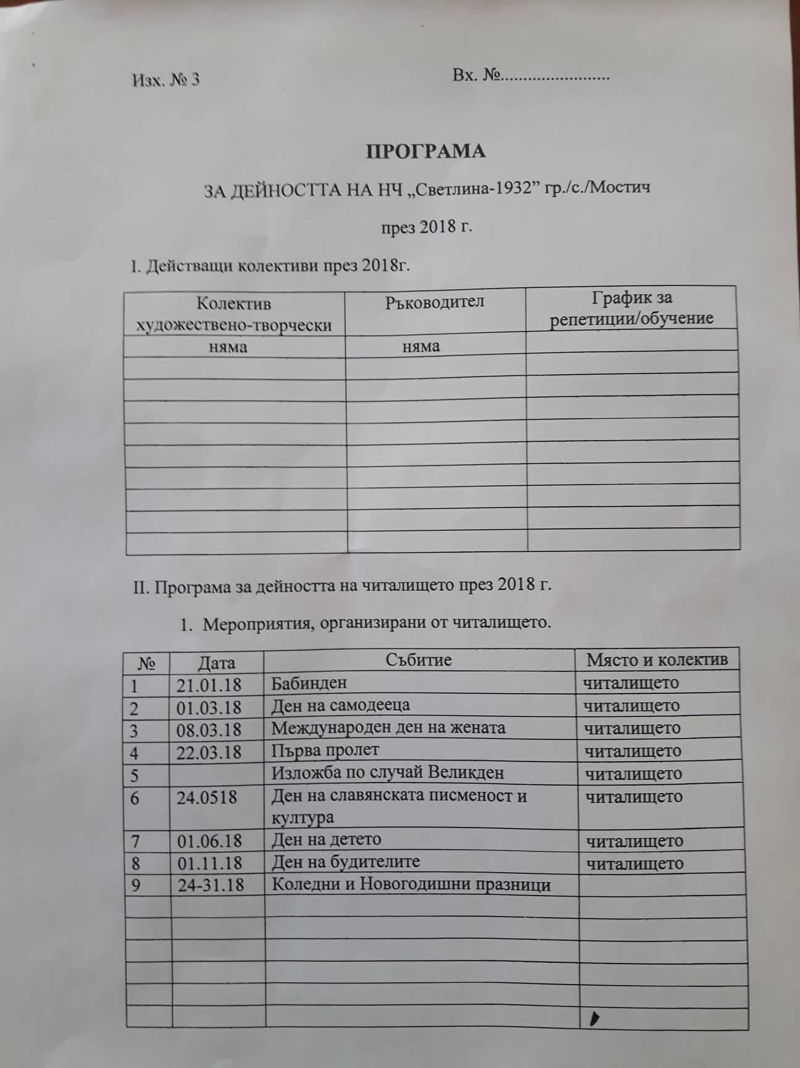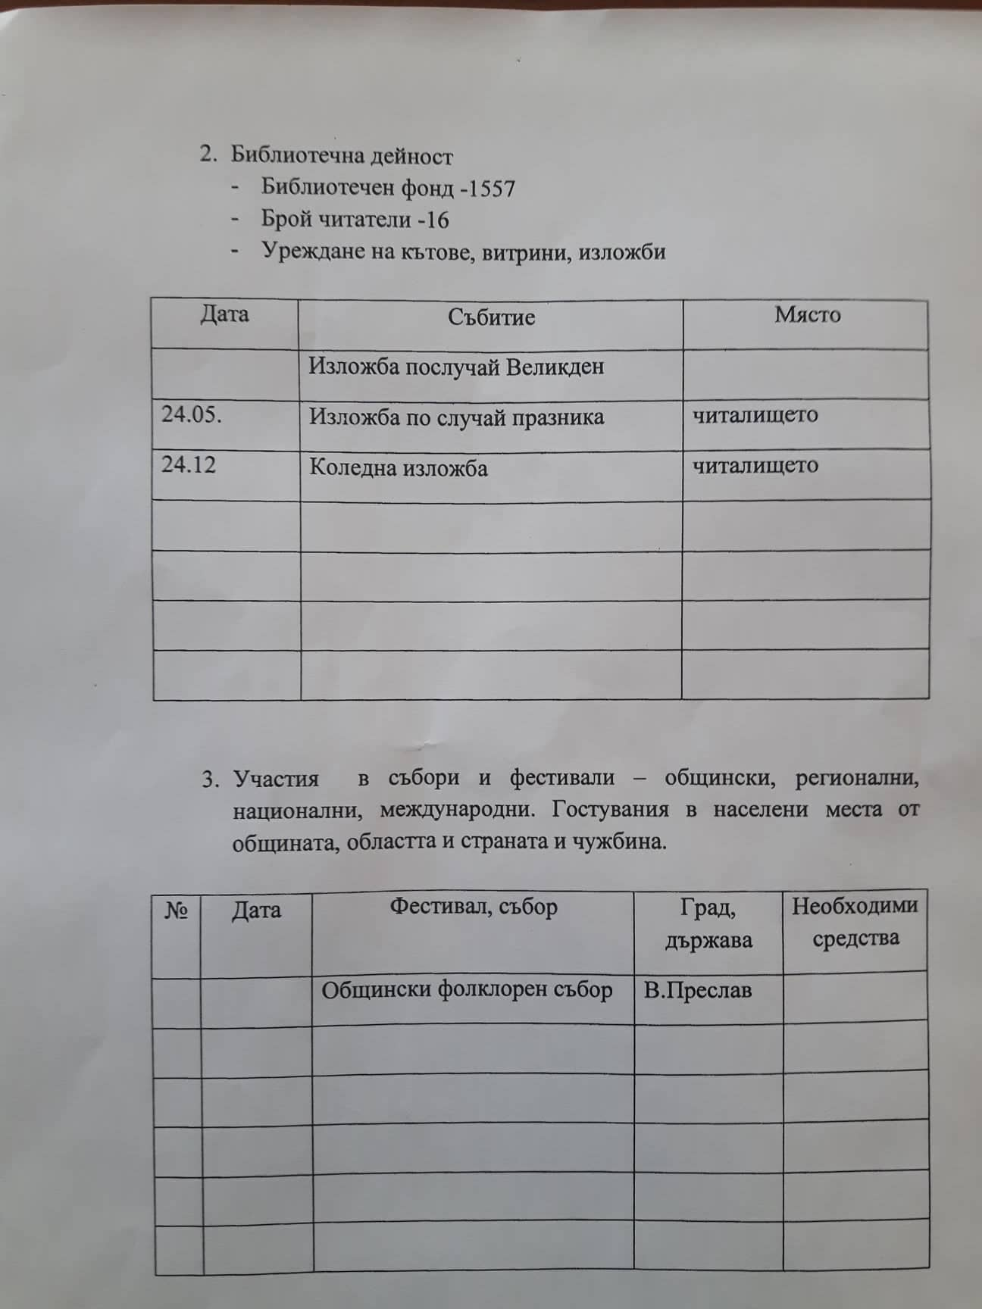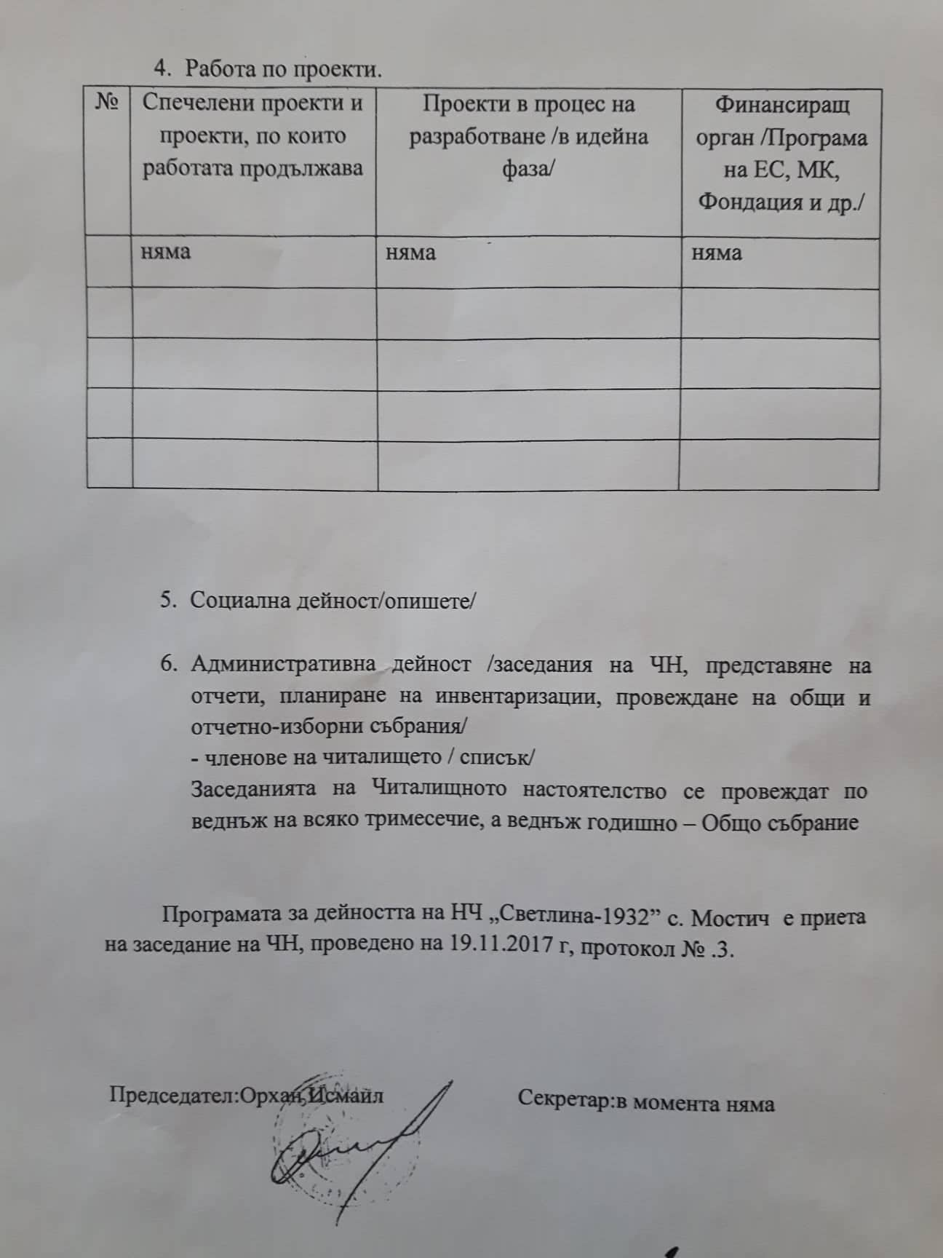

**СПИСЪК**

на органите на управление на НЧ „Светлина-1932” с. Мостич, общ. Велики Преслав, обл. Шумен

Настоятелство:

1. Орхан Хюсеин Исмаил- Председател
2. Шюкри Зюлкяр Аптиевели- член
3. Мерхидие Фахри Мехмед- член

Проверителна комисия:

1. Димитричка Вичева Димова- Председател
2. Хюсеин Ахмед Чауш- член
3. Бедри Ахмед Алиосман- член